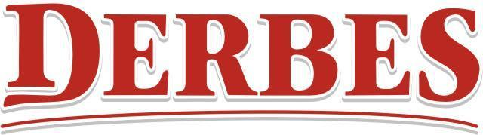
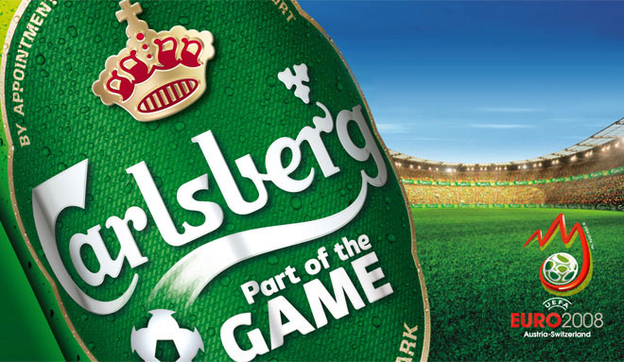
ТОО «Пивоваренная компания «DERBES» и холдинг ВВН выступают с поддержкой казахскоязычных СМИ и утверждают грант «За лучшее освещение пивоваренной отрасли РК в СМИ на казахском языке»
«7» февраля 2008 года
г. Алматы, пресс-служба
пивоваренной компании «DERBES»
Участники: все казахскоязычные СМИ страны
Главный приз: 3 тура на матч Евро 2008 между сборными Австрии и Польши (1 тур рассчитан на 1 человека)
Период тура: 9 – 11 июня
Место проведения тура: Австрия, г. Вена
Срок регистрации: до 15 февраля
(по тел. 250-34-50, или по факсу 250-34-60, или по e-mail: galina.bozhenko@derbes.kz)
Период сбора материалов: с 15 февраля по 30 апреля 2008 года
Рассылка итогов конкурса: с 1 – 10 мая 2008 года
Экспертная комиссия:
1. Б.К. Меирбеков, Председатель Союза Пивоваров Казахстана
2. Э.Г. Бабаян, Президент ТОО «Пивоваренная компания «DERBES», Председатель Координационного Совета Союза Пивоваров Казахстана
3. Е.А. Нургалиев, Директор по качеству ТОО «Пивоваренная компания «DERBES»
3. А.В. Богдай, Директор по коммуникациям ТОО «Пивоваренная компания «DERBES»
4. Г. В. Боженко, Специалист по связям с общественностью ТОО «Пивоваренная компания «DERBES»
5. И. Острякова, Директор по коммуникациям Baltic Beverages Holding
Условия участия:
- материал на казахском языке о деятельности пивоваренной отрасли и компании
- позитивный характер материала в отношении отрасли и компании
- освещение насущных вопросов и проблем отрасли
- желательно опубликование пресс-релизов, исходящих от компании DERBES и от СПК
- для печатных СМИ – предоставление отсканированной версии материала по электронному адресу galina.bozhenko@derbes.kz
- для электронных СМИ – отправка ссылки на адрес сайта, на котором размещен материал, по электронному адресу galina.bozhenko@derbes.kz
Согласно государственной социальной программе, направленной на улучшение результатов в области таких социально-значимых проектов, как образование, наука, здравоохранение, спорт и культура, ТОО «Пивоваренная Компания «DERBES (Дербес)» разработала программу по социальной ответственности на 2008 год. Помимо таких важных направлений как борьба с продажей алкоголя несовершеннолетним и борьба с вождением автотранспорта в нетрезвом состоянии, программа включает в себя ряд мероприятий, направленных на поддержку развития казахского языка, журналистского сообщества и информационного пространства страны. Одним из первых шагов, предпринятых компанией в отношении взаимодействия казахскоязычных СМИ и пивоваренной отрасли Казахстана, является данный мотивационный проект, призванный стимулировать и поддерживать казахскоязычные СМИ к освещению деятельности немаловажной и быстроразвивающейся пивоваренной отрасли, представленной сегодня такими отечественными производителями, как ТОО «Пивоваренная компания «DERBES», пивоваренная компания Efes, пивоваренный завод «Шымкентпиво», завод «Динал», Первый пивоваренный завод, «Роса», «Сусындар», а также импортными брендами, такими как Балтика, Клинское, Старый Мельник, Foster`s и т.д.
*С 2003 года ТОО «Пивоваренная компания «DERBES» входит в состав холдинга Baltic Beverages Holding (Швеция), куда входят еще 17 пивоваренных заводов, десять из которых находятся в России, четыре – в странах Балтики и три – в Украине. На сегодняшний день равнозначным собственниками BBH являются компании Scottish & Newcastle plc (Великобритания) и Carlsberg (Дания), лидирующие европейские пивоваренные компании, входящие в 10-ку самых крупных компаний в мире. На протяжении многих лет компания DERBES является официальным спонсором казахстанского футбола, поддерживая Федерацию Футбола Казахстана, ФК «Алма-Ата» и детско-юношескую футбольную школу «Цесна», перенимая лучший опыт из практики спонсирования от своих акционеров - компаний Carlsberg и Scottish&Newcastle, чьи имена стали синонимичными с самой популярной игрой в мире – с футболом, так как традиционно являются спонсорами таких известных футбольных клубов и национальных сборных как ФК Liverpool (Carlsberg), Сборная Португалии (S&N), а также чемпионатов Европы и кубка UEFA (Carlsberg).
*Чемпионат Европы по футболу (англ. UEFA European Championship) - это главное соревнование национальных сборных, проводимое под эгидой UEFA. Соревнование проводится каждые 4 года, начиная с 1960, и проходит между Кубками мира по футболу. Первоначально турнир назывался «Национальный Европейский кубок», в 1968 году название сменили на «Чемпионат Европы по футболу». Предыдущим чемпионом и обладателем кубка Чемпионата Европы 2004 стала Сборная Греции, выигравшая матч со Сборной Португалии со счетом 1:0. Компания Carlsberg уже на протяжении 20 лет является официальным спонсором Чемпионата Европы по футболу и продолжает эту традицию в текущем году в рамках чемпионата UEFA EURO`08, который пройдет в Австрии и Швейцарии.
Уважаемые журналисты, за получением дополнительной информации по участию в данном проекте, а также в случае необходимости запроса каких-либо данных для написания материалов, пожалуйста, обращайтесь к Галине Боженко, Специалисту по связям с общественностью пивоваренной компании DERBES: тел. +7 (727) 250 34 50 (вн. 1978), моб.: +7 701 742 08 54, e-mail: galina.bozhenko@derbes.kz, galina.bozhenko@mail.ru

